**User Manual Kappa Kathy Universidad**

El presente modelo de datos fue creado con el propósito de almacenar información básica, y necesaria para los estudiantes de la universidad. Dicha información será tomada desde el momento de la inscripción hasta la toma de las materias respectivas.

* El funcionamiento del programa puede variar de acuerdo al nombre que le asigne a su base de datos.
* La información de la cual se puede disponer tanto para añadir, como para hacer uso, será principalmente:

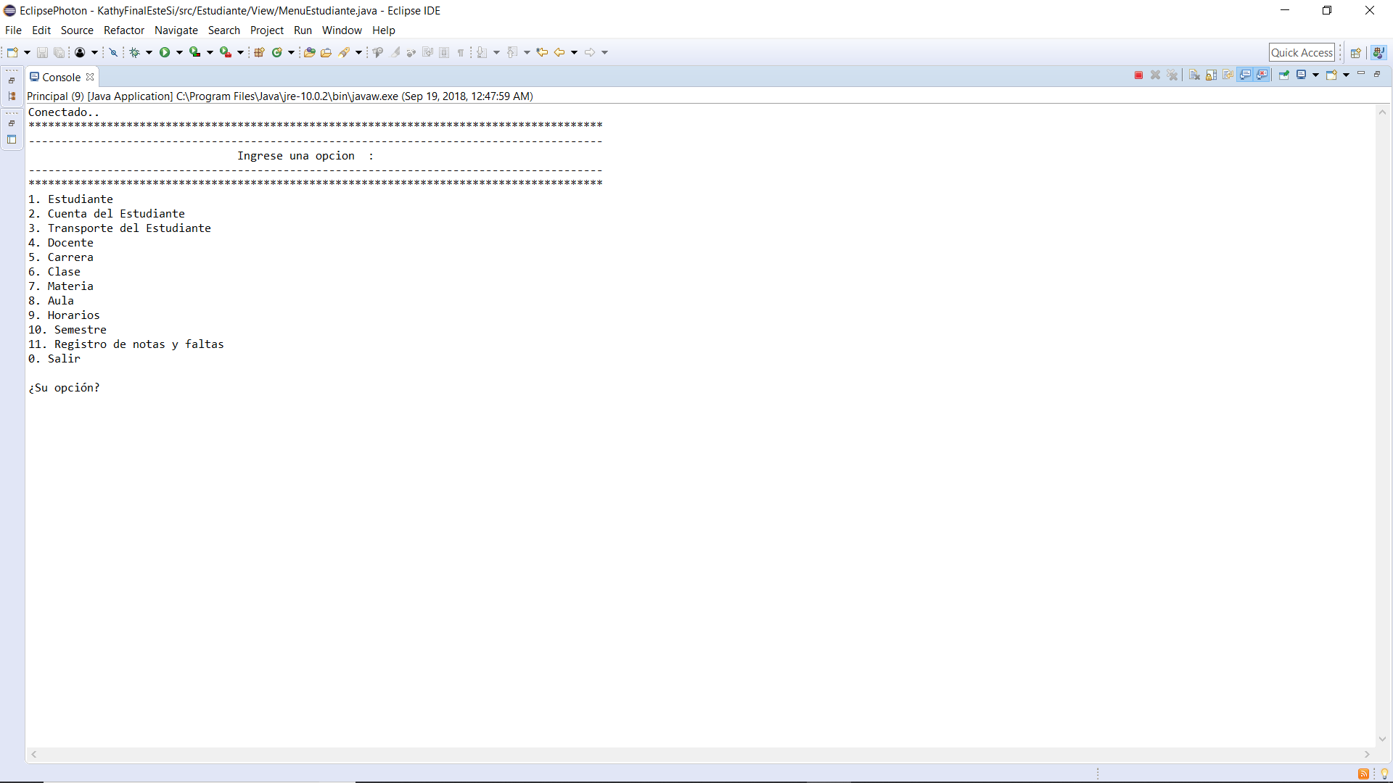

* Se recomienda al usuario ingresar los Datos en un orden respectivo, tomando en cuanta los códigos que registro, pue estos serán los identificadores para el futuro óptimo funcionamiento del este

**Estudiante > (Cuenta o Transporte) > Docente > Carrera > Semestre > Materia > Horarios > Aula > Clase > Notas y Faltas**

* Al momento de ingresar los datos en caso de haber ingresado uno de tipo erróneo será notificado, y se le pedirá que cambie el tipo de dato

Eje.

¿Dio la prueba de aptitud Académica?

La respuesta debe ser **True** (en caso de si haberla dado) o **False** en caso contrario.

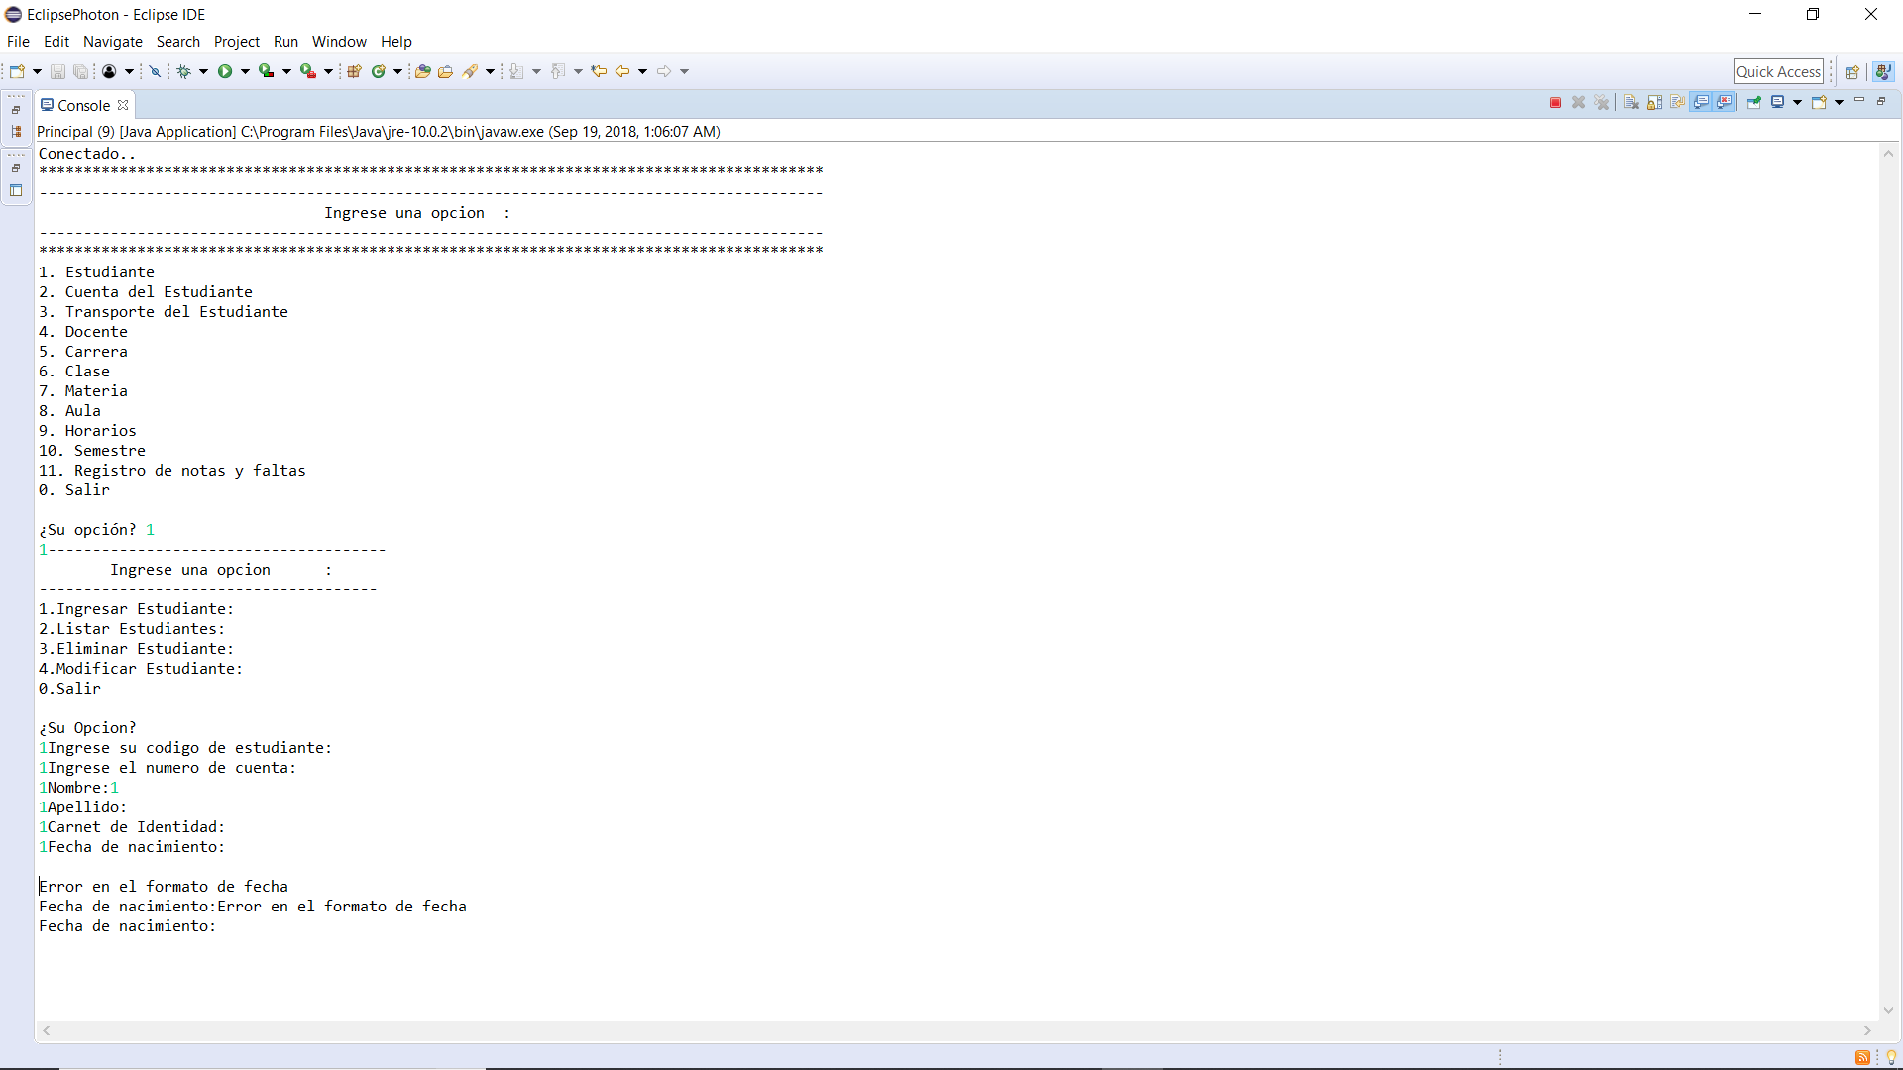

* Si desea ingresar una fecha se le aconseja respetar el formato definido para tener un funcionamiento más efectivo (dd/mm/yyyy)
* Cuando haya terminado de ingresar la información, o simplemente hay terminado de utilizarla tendrá la opción de volver al menú inicial, esto mediante el comando salir que se le presentara como una de las opciones